Пожарно-тактические учения в ГКБ им. В.В. Виноградова

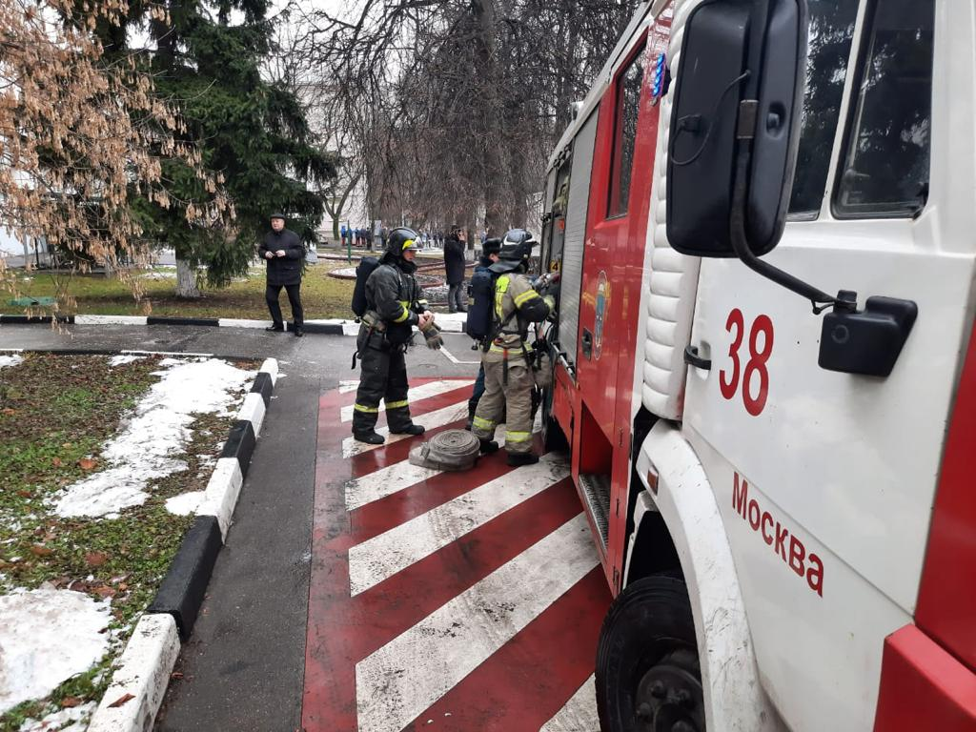

На территории городской клинической больницы им. В.В. Виноградова Управлением по ЮЗАО ГУ МЧС России, совместно с руководством и сотрудниками ГКБ, проведено тренировочное пожарно-тактическое занятие по тушению пожаров, эвакуации и спасению людей при пожаре на объектах с массовым пребыванием людей по адресу: г. Москва, ул. Вавилова, д. 61.
По тактическому замыслу во время учений происходило загорание на четвертом этаже хирургического корпуса в одном из кабинетов из-за короткого замыкания.
Системы на объекте сработали как положено, и из здания началась эвакуация людей, на улицу. Сотрудники охраны вызывали по телефону «101» пожарно – спасательные подразделения, и на место высылаются силы для тушения пожара и проведения аварийно-спасательных работ.
Прибывшими на место пожарно-спасательными подразделениями установлено, что сотрудники эвакуировались из здания, но одного человека, на 4 этаже отрезало от путей эвакуации дымом, и для его спасения оперативно установлена автолестница 38 ПСЧ.
Благодаря грамотным действиям пожарно-спасательных подразделений, условный пожар был ликвидирован в кратчайшие сроки. Распространение условного огня в соседние помещения не допущено, а значит задачи учений были выполнены, а цели достигнуты.

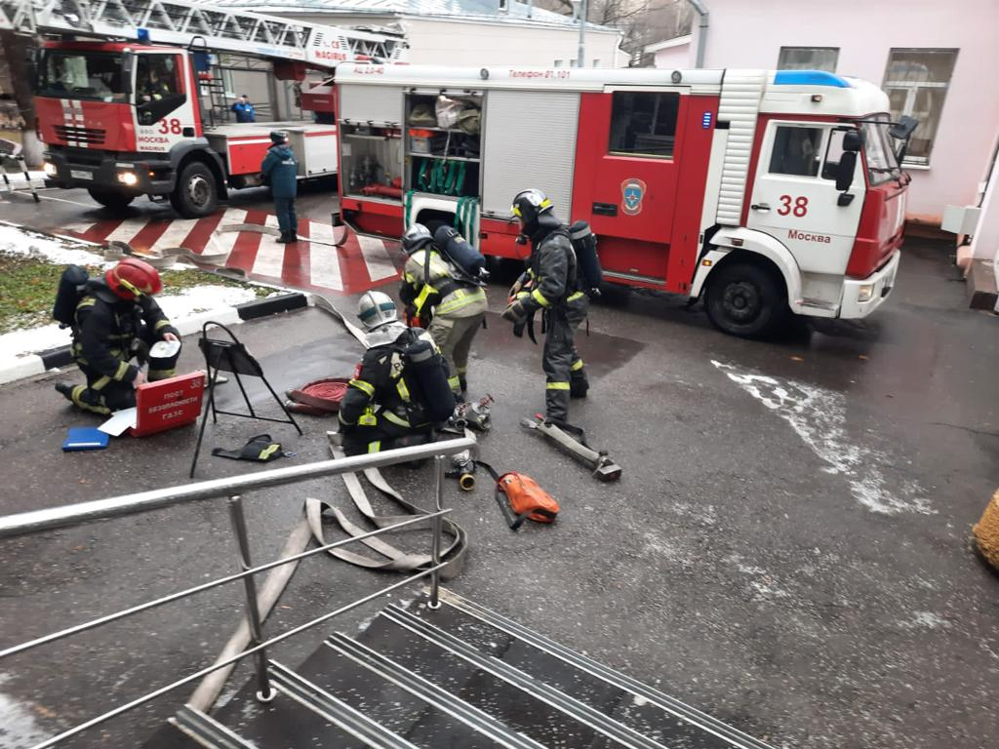

Администрация и сотрудники ГКБ им. В.В. Виноградова показали хорошую подготовку к действиям объекта по своевременному обнаружению и сообщению о пожаре в пожарную охрану, применение первичных средств тушения пожара. Оповещение и эвакуация людей, встреча пожарно – спасательных подразделений отработаны как положено.
Инженером 1 регионального отдела, Алексеем Лавриковым, проведен дополнительный противопожарный инструктаж с сотрудниками ГКБ о действиях на случай обнаружения пожара, эвакуации пациентов и применении первичных средств пожаротушения.
Целями и задачами тренировки было также определение уровня подготовки оперативно-должностных лиц МПСГ ЮЗАО г. Москвы по руководству тушением пожаров, а также степень готовности пожарно-спасательных подразделений в целом, к ведению действий на тушении пожаров и проведению аварийно-спасательных работ.

